Муниципальное общеобразовательное учреждение
средняя общеобразовательная школа № 44

ПРОЕКТ
«Использование электронных ресурсов ШИБЦ при реализации программ внеурочной деятельности по формированию читательской грамотности в начальной школе»

Авторы проекта:
Шведова Елена Анатольевна,
заместитель директора по УВР;
Миронова Мария Александровна,
учитель русского языка и литературы

Рыбинск, 2023

Содержание проекта
Введение
Глава I. «Теоретические основы проблемы развития читательской грамотности учащихся начальных классов».
Глава II. «Использование электронных ресурсов ШИБЦ во внеурочной деятельности для развития читательской грамотности»
Заключение
Литература
Приложения

Введение
Проблема смыслового чтения находится в настоящее время в зоне особо пристального внимания. Возникшая в детстве нелюбовь к чтению и трудности при восприятии текста, как правило, сопровождают потом человека всю жизнь. Сегодняшний мир - другой. Компьютер и телевизор отняли у детей время и желание читать. Утверждения о «кризисе детского чтения» далеко не случайны и имеют под собой реальную основу. Многие современные методисты утверждают, что в начале XXI века дети читают «не то» и «не так», как предыдущие поколения. Но они, безусловно, читают. В то же время идет процесс трансформации, коренного изменения читательских привычек юных читателей.
Учитель в XXI веке остается ключевой фигурой в школе. Без учителя не сможет младший школьник приобрести никакие навыки и умения. Но роль учителя изменилась.
В большинстве своём дети умеют в сети только играть, смотреть блоггеров, общаться друг с другом. Умеют ли учиться дети в сети? Родители этим навыком не владеют в полной мере, поэтому и детям его передать не могут. Именно педагог должен показать ребёнку все учебные возможности цифровой среды.
Цель: создание цифровой образовательной среды для формирования читательской грамотности обучающихся
Задачи:
- исследовать процесс становления и развития читательской грамоты;
- освоить дистанционные технологии, активизирующие читательскую грамотность учащихся;
- отобрать цифровые ресурсы направленные непосредственно на формирование читательской грамотности;
- способствовать формированию и развитию правильной читательской деятельности учащихся.
Объект исследования: читательская грамотность младших школьников.
Предмет исследования: развитие читательской грамотности младших школьников во внеурочной деятельности.
Главное – организовать читательское пространство, подобрать материал для чтения, направляющий развитие читательской деятельности. Важно помочь ребенку постичь мир литературы – мир духовной нравственности и социально-эстетического опыта, привить ему важнейшие духовные ориентиры и понятия, которые станут интеллектуальным богатством растущего гражданина.
Глава I.
1.1«Теоретические основы проблемы развития читательской грамотности»
Понятие «читательская грамотность» и факторы ее развития
Читательская грамотность сегодня рассматривается как один из самых важных параметров готовности к жизни в современном обществе. Особое место среди метапредметных универсальных учебных действий занимает чтение и работа с информацией. Успешное обучение в начальной и основной школе невозможно без сформированности у обучающихся читательской грамотности. Несмотря на то, что вопросам обучения чтению в образовании всегда придавалось большое значение, задача развития читательской грамотности является новой областью для современной школы, решающей задачи реализации требований государственного образовательного стандарта.
Изучением читательской грамотности детей посвящены труды Е.В. Квятковского, Е.П. Крупника, В.А. Левина, Н.Г. Морозовой, Ю.В. Шарова. Сущностные характеристики процесса становления читательских интересов исследовали М.М. Бахтин, Г.И. Богин, Л.Г. Жабицкая, О.Б. Коман, З.Н. Новлянская, Ю.У. Фохт-Бабушкин. Решение проблемы читательских интересов младших школьников является актуальной для многих регионов Российской Федерации и находит свое отражение в трудах исследователей по начальному образованию (В.Г. Горецкий, О.В. Джежелей, Л.Ф. Климанова, Т.С. Пиче-Оол, З.И. Романовская, Н.Н. Светловская). Л.П.Братухина утверждает, что читательский интерес - это направленный интерес, проявляемый в активном отношении читателя к человеческому опыту, заключенному в книгах, и к своей способности самостоятельно добывать этот опыт из книг.
Целенаправленно работать с книгами ребенок начинает в начальной школе. Именно на этом этапе важно привлечь ребенка к чтению, развивать его читательский интерес. Но интерес со стороны учащихся изменяется. Он не исчезает совсем, но трансформируется вслед за изменением способов получения информации. Это явление имеет свое объяснение, и на первом месте, несомненно, развитие новых технологий и овладение ими. Ребенок, в отличие от взрослого, владеет этими новыми способами добывания знаний в недостаточной степени, в то время как книга, к сожалению, отходит на второй план. Как следствие, образуется некий «провал» и снижение интереса из-за ограниченной возможности найти что-либо интересующее в данный момент. Только учитывая степень начитанности учащегося, его читательские пристрастия, действительные литературные наклонности, можно педагогически умело формировать культуру чтения школьников. Читательская грамотность во многом определяют личность человека, поэтому процесс формирования их у школьников мы рассматриваем не только как педагогическую, психологическую, методическую, но и как социальную проблему. Требования к читательской грамотности в современном обществе постоянно возрастают.
Большую роль в приобщении детей к книге играют библиотечные уроки, и уже, как правило, нетрадиционные, а с использованием мультимедийного оборудования. Причем, постоянно особое внимание уделяет бережному отношению к книге. Ведь невозможно воспитать любовь к книге без навыков культурного обращения с ней. Дети с большим интересом выбирали ту книгу, которая им понравилась. При этом они даже не задумываются, что мы тщательно отбираем для них книги, они видят на полках выставленные красочно оформленные, эстетически выразительные, доступные для детского понимания и восприятия книги. Вот здесь библиотекарь терпеливо объясняет всем детям, как читать книгу, как ее следует беречь и «лечить».
Необходимо поощрять детей к творчеству, избегать даже случайных насмешек в отношении ребят, любящих книги. Брошенная в шутку фраза: «Ну, опять уткнулась в книгу!» может быстро погасить интерес к знаниям. Не следует также превращать обсуждение книг в экзамен и наказывать детей за то, что они отвечают не так, как хотелось бы взрослым. Нельзя заставлять ребенка читать книгу без предварительного разговора о ней. Если тяга к чтению идет от сердца, она, наверное, сохранится у человека на всю жизнь.
Беседы, знакомство с новинками детской литературы, практические занятия по выбору книг, периодических изданий, внедрению информационных технологий воспитывают настоящего читателя. Совместными усилиями мы показываем детям, насколько интереснее и богаче станет жизнь, если подружиться с книгой.
Использование компьютерных технологий позволяет значительно повысить эффективность работы по воспитанию интереса к книге, к чтению. С использованием ИКТ проводятся интересные, познавательные игры, викторины, различные диспуты, знакомство детей с писателями и их произведениями и т.д.
Своевременный и тесный контакт с родителями учащихся позволяет обрести в их лице необходимых и надежных помощников, углубляющих у детей любовь к книгам и самостоятельному чтению. Ведь единство книжного окружения и книжных интересов детей и родителей – основное условие успешного формирования ребенка–читателя в семье, поэтому максимально использую воспитательный потенциал семьи, устанавливаю контакты с родителями, оказываю им необходимую помощь.
Доказано, что читатели, в отличие от нечитателей, способны мыслить в категории проблем, имеют большой объём памяти и активное творческое воображение, лучше владеют речью. Читающие дети – залог успешности нации в будущем.
Каждый раз, оценивая свою работу по формированию читательской грамотности», нужно радоваться результатами своего труда. Ведь читатели научились самостоятельно выбирать книги для чтения, извлекать из текстов интересную и полезную информацию, высказывать оценочные суждения, работать с разными источниками, у многих повысилась техника чтения, развилась оперативная память и творческое мышление.
Так, Е.Л. Гращекова полагает, что меняются практически все характеристики детского чтения: статус чтения, его длительность (время чтения на досуге), характер, способ работы с печатным текстом, круг чтения детей и подростков, мотивы и стимулы чтения, предпочитаемые произведения и др. [31]. Специфика детской читательской группы заключается именно в том, что книга нужна им «здесь и теперь», дети не могут, как взрослые, отложить на будущее свои нереализованные потребности, они просто переключаются на иные средства коммуникации и способы проведения досуга, такие как мультсериалы, кинотеатры, кафе, игровые зоны ТРЦ.
В художественной литературе библиотекари эмпирически выделяют любителей фантастики, приключений, детектива, сказок и т.п. [20]. Таким образом, интерес к чтению и читательский интерес, будучи разновидностью интереса вообще, является существенным качеством личности, направленным на овладение знаниями и способами познавательной деятельности.
Решение задач воспитания и социализации школьников, их всестороннего развития наиболее эффективно в рамках внеурочной деятельности, организация которой предусмотрена ФГОС. Создание условий во внеурочной деятельности, влияющих на развитие читательского интереса и читательской грамотности младших школьников является одним из важных факторов. Внеурочная деятельность понимается сегодня преимущественно как деятельность, организуемая во внеурочное время для удовлетворения потребностей учащихся в содержательном досуге, их участии в самоуправлении и общественно-полезной деятельности. Внеурочная деятельность важная, неотъемлемая часть процесса образования детей младшего школьного возраста. Это проявляемая вне уроков активность детей обусловленная в основном их интересами и потребностями, обеспечивающая развитие, воспитание и социализацию младшего школьника [21].
В каждом образовательном учреждении существует своя специфика организации внеурочной деятельности, которая определяется особенностями территориального расположения, возможностями материально-технической базы ОУ, запросами учащихся и их родителей.
Читая произведение, ребёнок задумывается о важных вопросах бытия: о правде и лжи, любви и ненависти, истоках зла и добра, возможностях человека и его месте в мире. Огромную роль в организации этого процесса играет эмоциональный фон деятельности учащихся, организация моментов сопереживания, поскольку в постижении художественного текста особенно важен принцип сочетания чувственного и рационального познания. Сопереживание и оценка - основы формирования нравственных представлений и убеждений личности. Немаловажное значение при этом имеет и разнообразие форм внеклассной деятельности, что делает этот процесс увлекательным. Формы внеурочной деятельности :
1) Массовая работа. Формы массовой работы принадлежат к числу наиболее распространённых в школе. Они рассчитаны на одновременный охват многих учащихся, им свойственна красочность, торжественность, яркость, большое эмоциональное воздействие на детей. Массовая работа содержит в себе большие возможности активизации учащихся. Так конкурс, соревнование, игра требуют непосредственной активности каждого. Сопереживание, возникшее от участия в общем деле, служит важным средством сплочения коллектива.
2) Групповая работа. К групповым формам работы относятся детские клубы, кружки, школьные музеи, общества. Широкое распространение получают клубы. Действуют они на началах самоуправления, имеют свои названия, уставы. Клубы могут быть различных профилей - литературные, юного физика, химика, математика.
3) Индивидуальная работа - это самостоятельная деятельность отдельных учащихся, направленная на самовоспитание. Например: подготовка докладов, номеров художественной самодеятельности, подготовка иллюстрированных альбомов и т.д. Это позволяет каждому найти своё место в общем деле. Эта деятельность требует от учителей знание индивидуальных особенностей учащихся путём бесед, анкетирования, изучения их интересов. Младшие школьники тянутся к групповым формам работы, воспринимают их как увлекательную игру и работают с большой отдачей. Кроме того, коллективные формы позволяют каждому ученику активно проявить себя; никто не уйдет с чувством обиды на то, что его «опять не спросили». При планировании внеурочной деятельности по развитию читательской грамотности следует предусматривать:
- разумное сочетание произведений русской и зарубежной классики и современной литературы;
- сочетание произведений разных жанров (в соответствии с реальной картиной чтения, а также интересами учителя и учащихся);
-чередование разных форм деятельности (выставка, викторина, экскурсия);
-приемы активизации читательской самостоятельности учащихся (различного вида групповые и индивидуальные задания, использование других видов искусства, межпредметных связей, технических средств обучения).
По результатам анализа читательских формуляров мы выяснили, что количество прочитанной художественной литературы заметно меньше, чем развлекательной (журналов), энциклопедии не пользуются популярностью среди младших школьников. Для развития читательской грамотности необходимо систематически организовывать работу учащихся с текстом не только на уроках чтения и литературы, добывать и вычленять информацию на каждом уроке, аргументировать свой ответ. В практике, на уроках литературы, рекомендовать почаще использовать философские рассуждения при написании сочинений, при выражении своей точки зрения, основанной на жизненном опыте учащихся. Использовать дополнительные индивидуальные задания с успешными учащимися по предмету. Развивать умения грамотного читателя, проводить постоянный мониторинг понимания прочитанного. Если мы систематически и целенаправленно будем использовать методические приемы в работе над развитием чтения, то сформируем читательскую самостоятельность школьников, а ценность книги и чтения снова станет неоспоримой.
Глава II.
«Использование электронных ресурсов ШИБЦ во внеурочной деятельности для развития читательской грамотности».
Использование дистанционно – образовательных технологий предоставляет обучающимся возможность освоения учебного материала непосредственно не выходя из дома. Дистанционное обучение – очень удобная, посильная для учащихся начальной школы, полезная и интересная форма работы. Она позволяет ликвидировать пробелы в навыках и умениях учащихся.
Следуя своей цели, мы отправились на поиски необходимых цифровых ресурсов, которые бы способствовали формированию читательской грамотности у младших школьников.
За работу необходимо было приниматься сразу же. Параллельно с тем, пока осуществлялся поиск необходимых образовательных платформ, проводились занятия с помощью образовательной платформы Сферум.
Ребятам предлагала и такие задания:
-Составление презентации о писателе,
- Прочтение наизусть стихотворения через звуковое сообщение. Такой приём даёт возможность ученику услышать самого себя как бы со стороны и уже по другому оценить своё чтение.
-Пересказ текста.
Технику чтения также проверяли индивидуально у каждого ученика через Сферум.
Чтобы тренировать технику чтения учащегося мы использовали тренажер для обучения быстрому чтению.
Использование платформы Учи.ru :
во-первых, привлекают детей сходством с компьютерной игрой;
во-вторых — позволяют наглядно демонстрировать задание.
Достоинства и преимущества данной образовательной площадки
Во-первых, Учи.ру учитывает особенности детей начальной школы, является одним из инструментов для обучения, не заменяя обычные, бумажные или электронные учебники, рабочие тетради и т.д. Учитель сам выбирает инструмент, удобный для него в работе.
Во-вторых, все материалы подобраны так, что учитель может пользоваться ими при работе с любым учебно-методическим комплектом. Все задания соответствуют ФГОС. Учи.ру - это банк карточек на отработку навыков, учитель выдает комплект заданий и отслеживает статистику работы ученика.
Ребенок может перемещаться между карточками, выбрать ту, которая ему более интересна. Можно при ошибочном ответе еще раз выполнить задание. Попытка сгорает, красным цветом загорается ошибка, зеленым цветом выделяются верные ответы. Если все попытки неудачные, можно после третьей, последней, посмотреть правильный ответ.
Преимущества заданий на платформе Учи.ру:
- Карточки-интерактивные тренажеры, это не тесты, они предлагают ребенку решить задачу. Карточки способствуют формированию навыков или научению. У ученика есть возможность подумать и прорешать несколько раз то или иное задание, отрабатывая конкретный предметный навык.
- Ребенок сразу получает обратную связь. Это не тетрадка, которую учитель проверяет через день и ученик сможет узнать свой результат через пару дней. Это мгновенная обратная связь, если он затрудняется в ответах, есть возможность дать наводящие ответы через чат.
Платформа Учи.ру предлагает библиотеку заданий с актуальными темами. Задания на формирование читательской грамотности помогают детям учиться работать с информацией: понимать и использовать прочитанное, соотносить информацию со своим опытом и знаниями и интерпретировать ее.
Материал заданий Учи.ру разработан в соответствии с читательскими умениями, выделенными в рамках международных исследований по функциональной грамотности. В каждом задании есть методические комментарии. Задания комплексные или структурированные, объединённые общей темой или проблемой. Каждое из заданий включает в себя тексты, в которых представлена некоторая ситуация, и 1-6 вопросов различной трудности. Задания близкие к реальным проблемным ситуациям. Для решения проблемы требуется не только знание предмета, но и сформированность общеучебных и интеллектуальных умений.
Типы заданий:
1. Задания на умения выявлять, какой именно информации не хватает.
2. Задания, в которых источником информации является рисунок.
3. задания на умения определять источники информации.
4. Задания на умение осуществлять поиск необходимой информации.
5. Задания на умение преобразовывать информацию из одной формы в другую.
Задания на формирование читательской грамотности помогает детям учиться работать с информацией: понимать и использовать прочитанное, соотносить информацию со своим опытом и знаниями и интерпретировать ее. Материал разработан в соответствии с читательскими умениями, выделенными в рамках международных исследований по функциональной грамотности. В каждом задании есть методические комментарии. В подборке есть итоговая карточка самооценки, способствующая развитию регулятивных УУД. Ее можно добавить последней в любое задание, чтобы получить обратную связь от ученика. Ответы ребенка дополняют объективные результаты выполнения заданий.
Проверочные работы
Обладая расширенным функционалом Учи.ру , можно выдавать учащимся проверочные работы. Система генерирует уникальный вариант для каждого ученика, обеспечивая защиту от списываний. Если при создании проверочной работы нужное задание отсутствует, можно создать своё. Работы проверяются автоматически,
Задания каждого класса отличаются по уровню сложности: можно выбрать подходящий и выдавать задания поэтапно.
Результаты учащихся
Если ученик выполнил задание неправильно, «Шаги решения» помогут ему понять свои ошибки. Система выдаст подробное объяснение алгоритма выполнения задания, а после предложит выполнить новое упражнение — для отработки и закрепления материала.Таким образом ученик получает удобный онлайн-тренажер, который оперативно поможет освоить нужную тему. Вы сможете контролировать освоение тем, используя отчёт «Результаты учащихся».
Стартовые задания направлены на:
Умение ориентироваться в источнике информации
Умение извлекать информацию
Умение работать с недостающей информацией
У создателей платформы есть рекомендации по объему выдаваемых занятий. Лучше создавать задание из 4-6 карточек, не больше. У детей поддерживается интерес, они не утомляются. Также во время дистанционного обучения проводились занятия через ZOOM, индивидуальные занятия через Сферум.
В настоящее время Электронные Образовательные ресурсы помогают нам в работе:
экономия времени на уроке;
глубина погружения в материал;
повышенная мотивация обучения;
возможность одновременного использования аудио-, видео-, мультимедиа- материалов;
привлечение разных видов деятельности: мыслить, спорить, рассуждать.
Что дает ЭОР ученику?
1.ИКТ содействует росту успеваемости учащихся по предмету;
2.ИКТ позволяет учащимся проявить себя в новой роли;
3.ИКТ формирует навыки самостоятельной продуктивной деятельности;
4. ИКТ способствует созданию ситуации успеха для каждого ученика.
5.ИКТ делает занятия интересными и развивает мотивацию.
6.ИКТ учащиеся начинают работать более творчески
Занятия внеурочной деятельности с использованием электронных образовательных ресурсов позволяют сделать их более интересными, продуманными, мобильными.
Грамотное использование возможностей современных информационных технологий в начальной школе способствует:
1. активизации познавательной деятельности, повышению качественной успеваемости школьников;
2. достижению целей обучения с помощью современных электронных учебных материалов, предназначенных для использования на уроках в начальной школе;
3. развитию навыков самообразования и самоконтроля у младших школьников; повышению уровня комфортности обучения;
4. снижению дидактических затруднений у учащихся;
5. повышению активности и инициативности младших школьников на уроке; развитию информационного мышления школьников, формирование информационно- коммуникационной компетенции;
Для лучшего восприятия и понимания изучаемого материала, необходимо качественное наглядное сопровождение. Применение цифровых ресурсов становится уже необходимостью.
Электронные образовательные ресурсы:
иллюстрации, презентации;
видеофрагменты, аудио-фрагменты, музыкальные произведения;
интерактивные дидактические игры, викторины
электронные тренажеры для отработки навыков чтения https://chtenie.net/;
электронный толковый словарь https://ozhegov.slovaronline.com/
платформы Учи.ру, ЯндексКласс, ZOOM, РЭШ
При дистанционном обучении работа на компьютере стала неотъемлемой частью и позволила учащимся не только умение хорошо владеть работой на компьютере, но и развивать интеллектуальные, творческие способности учащихся, умение самостоятельно приобретать новые знания.
Заключение
Современная библиотека образовательного учреждения представляет юным читателям информационное пространство в упорядоченном виде и учит пользоваться его информационными ресурсами. Важно обеспечить свободный, беспрепятственный доступ ко всем ресурсам библиотеки, проанализировать степень комфортности мест для работы учеников-читателей с традиционными и нетрадиционными носителями информации, предусмотреть помещения для межчитательского общения в библиотеке.
Мерой, обобщающим критерием читательской грамотности является читательская продуктивность.
Выводы:
1) Работа по развитию читательского интереса учеников начальных классов должна вестись систематически (на уроках чтения, во внеурочной работе, в работе с родителями);
2) Учитель и библиотекарь работают со списком рекомендованной литературы в каждой возрастной категории учащихся;
3) Работа с родителями по пополнению семейных библиотек, осознанного подбора книг для детского чтения;
4) Пополнение фондов школьных библиотек новинками современной детской литературы, классики детской литературы;
5) Внедрение электронных ресурсов не только на уроках, но и во внеурочной деятельности.
Работая по этой схеме целенаправленно, мы поняли, что действительно приближаемся с детьми к осознанному продуктивному чтению, что сказалось на положительных результатах:
Перспективы на будущее. В перспективе планируем продолжить работу по формированию правильной читательской деятельности (продуктивного чтения) во внеурочной деятельности, разработать и внедрить в образовательный процесс программу по внеурочной деятельности с использованием электронных ресурсов для формирования читательской грамотности.
С применением Интернет-технологий существенно меняется роль учителя. Теперь он не является единственным источником учебной информации. Педагог становится тьютором, который координирует учебный процесс, решает творческие и управленческие задачи.
Использование дистанционных технологий способствовало формированию ИКТ-компетенций. До дистанционного обучения пользовались интернет-ресурсами - (45%) 5 учащихся, после (72%) 8 учащихся, умели составлять презентации - (36%) 4учащихся, после дистанционно работают с различными творческими заданиями в интерактивной образовательной платформе UCHI.RU. - (45%).

Используемая литература
1. Алексеевская А.Т. статья: Формирование читательских интересов младших школьников. - М, 2008. С. 18
2. Андреев В.И. Внеклассная работа по литературе в начальной школе. - М, 2009. - С. 314-315.
3. Антонова Е.С. Как я воспитываю интерес к книге. // Начальная школа плюс до и после. - 2006. - № 12. - С. 27-28.
4. Бабанский Ю.К., Сластенин В.А., Сорокин Н.А и др. Педагогика: Учеб. Пособие для студентов пед. ин-тов. / Под ред. Ю.К. Бабанского. - 2-е изд., доп. и перераб. - М.: Просвещение, 1998. - 479с.
5. Богданова О.Ю., Маранцман В.Г. Методика преподавания литературы. В 2 ч. - М,1994, С. 594
6. Болотина Л.Р., Латышина Д.И. Методика внеклассной воспитательной работы в начальных классах. - М.: Просвещение, 2008. - С. 6-9.
7. Бушнина Е.И. Из опыта внеклассной работы по литературному чтению: Пособие для учителя. - М, 2008. - С. 59.
8. Выдыш С.Л. Сущность внеклассной воспитательной работы./ С.Л. Выдыш. - Педсовет - 2007. - №3. - С.14-17.
9. Гончаренко Н.И. «Внеклассная работа в начальной школе». - Л, 2003. - С. 164.
10. Григорьев Д. В. Программы внеурочной деятельности. Познавательная деятельность. Проблемно - ценностное общение: пособие для учителей общеобразоват. учреждений / Д. В. Григорьев, П. В. Степанов. - М.: Просвещение, 2011. - 96 с. - (Работаем по новым стандартам).
11. Джежелей О.В., Сергеева А.В., Игнатьева Т.В. Готовимся к урокам внеклассного чтения. - М.: АРКТИ ЛАРГОС, 2001, С. 28-41.
12. Зобнина М.А. Как пробудить у младшего школьника интерес к чтению? // Начальная школа. - 2007. - № 8. - С. 35-43.
13.Конавалова В.П. Внеклассная работа по литературному чтению. - М, 2004, С. 69.
14. Копылова Н.А. После уроков. Организация внеклассной работы с учащимися по литературе. - М. - 2009. - С. 78-82.
15. Лазарева В.А. Литературное чтение в современной школе: сборник статей. - / Сост. В.А. Лазарева. М.: Педагогический университет «Первое сентября», 2005 С. 40.
16. Макеева С.Г. Воспитательное чтение в условиях современного образования. // Начальная школа - 2000. - № 9. - С. 70-89.
17. Мануйлов В.А. Литературные игры. / Сборник. Пособие для руководителей литературных кружков и библиотекарей. – М, 2005. - 215 с.
18. Ниталимова Л.В., Семенова С.Н. Развитие читательского интереса младших школьников. - М.: Ментор. - 2007. - №1. - С. 11-13.
19. Новосельцева Т.А. HYPERLINK "http://festival.1september.ru/authors/260-731-373", Внеурочная деятельность по ФГОС в начальной школе - журнал «Начальная школа» №1 2013
20. Светловская Н.Н. Методика внеклассного чтения. - М.: Просвещение. -2001. - С. 44-65.
21.Светловская Н.Н. Обучение чтению и законы формирования читателя. // Начальная школа. - 2003. - № 1. - С. 11-18.
22. Словарь русского языка С.И. Ожегова М: Локид-Пресс, 2007 г. С. 912
23. Степанов В.К. Активизация внеурочной работы в начальной школе. - М.: Просвещение, 2001, С. 48.
24. Тихонова Е.П. Читательский дневник для начальной школы. // Школьная библиотека - 2003. - № 6. - С. 40-41.
25. Тумина Л.Е. Кружок сочини сказку, М, 1999, С. 313-325.
26. Усова А.В. Одаренность как педагогический и психологический феномен // Дополнительное образование. - 2003. - № 7. - С. 3-24.
27. Усова А.В. Чтобы учение стало интересным и успешным // Педагогика. - 2000. - № 4. - С. 30.
28. Ушаков Н.Н. Внеклассные занятия в начальных классах. - М.: Просвещение, 1998, С. 4-10.
29. Шепелева В.И.. Принципы организации внеклассной работы, М, 1999, С. 135.
30. Щукина Г.И. Роль деятельности в учебном процессе: Кн. для учителя. - М.: Просвещение, 2006, С. 78-90.
31. Щуркова Н.Е. За гранью урока. - М., 2004, С. 27.
32. Выготский Л.С. История развития высших психических функций //Собр. соч.: В 6т. – М, 2003.-Т.З.-328с.
33. Давыдов В.В., Слободчиков В.И., Цукерман Г.А. Младший школьник как субъект учебной деятельности // Вопросы психологии. – 2002. – № 3-4.–14-19с.
34. Кабанова-Меллер Е.Н. Формирование примеров умственной деятельности и умственного развития учащихся. – М.: Просвещение, 2008. – 288с.

Приложение 1
Работа на образовательной платформе Учи.ру
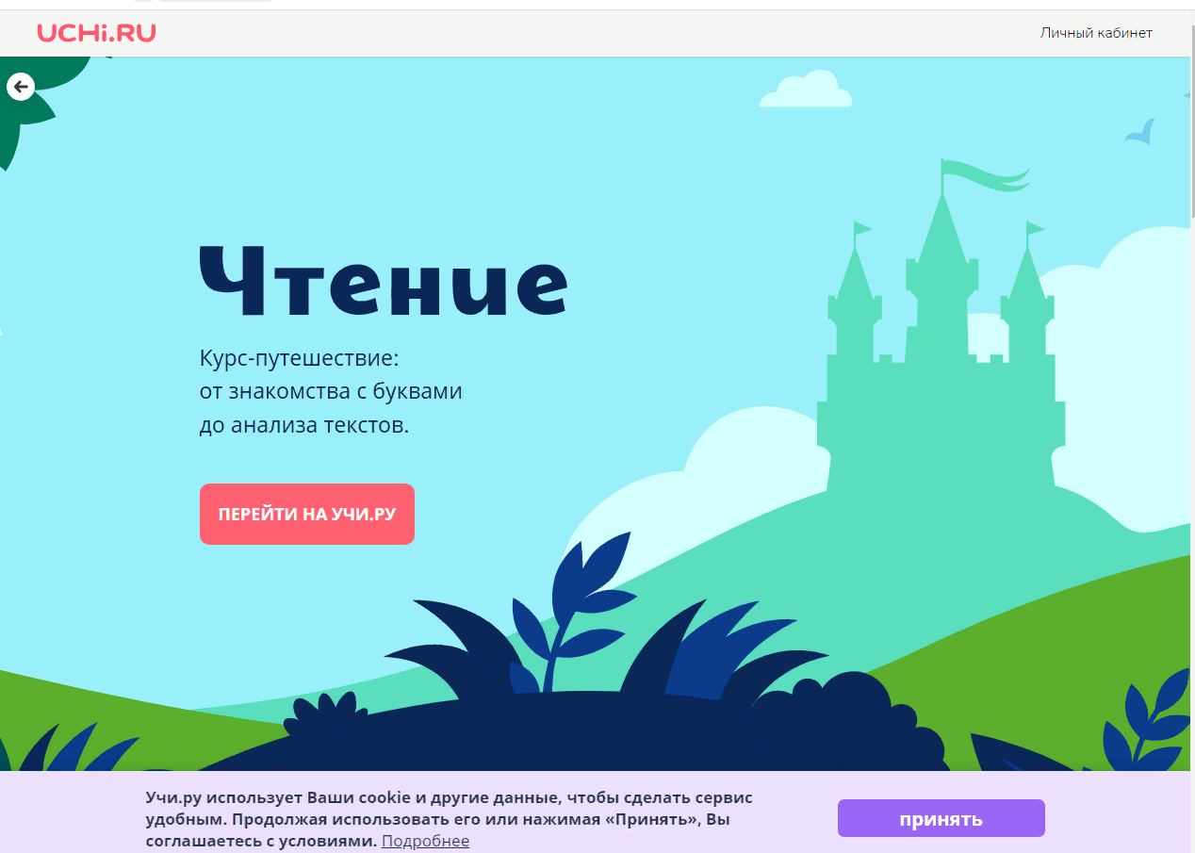

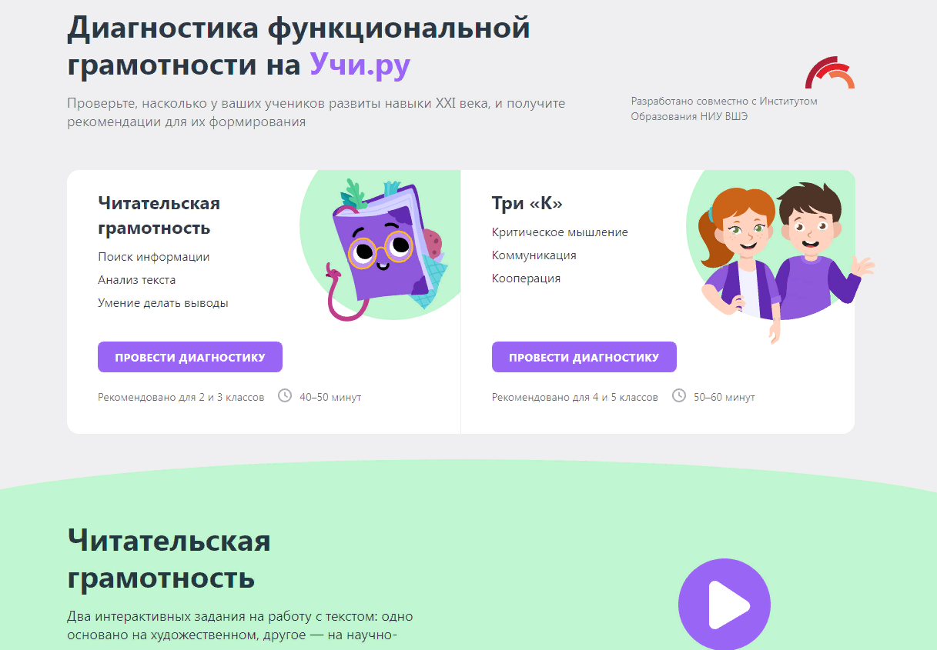

Приложение 2
Использование ресурсов сайта по обучению быстрого чтения
